**ГОСУДАРСТВЕННОЕ БЮДЖЕТНОЕ ОБРАЗОВАТЕЛЬНОЕ УЧРЕЖДЕНИЕ ГОРОДА МОСКВЫ ДОПОЛНИТЕЛЬНОГО ПРОФЕССИОНАЛЬНОГО ОБРАЗОВАНИЯ ЦЕНТР ПРОФЕССИОНАЛЬНЫХ КВАЛИФИКАЦИЙ И СОДЕЙСТВИЯ ТРУДОУСТРОЙСТВУ «ПРОФЕССИОНАЛ»**

**ПОЯСНИТЕЛЬНАЯ ЗАПИСКА**

к итоговой аттестационной работе на тему

**«Разработка web-ресурса с использованием технологий HTML, CSS, JavaScript, Bootstrap, jQuery»**

**на примере web-ресурса:** [**https://dina.p-host.in/**](https://dina.p-host.in/)

**репозиторий проекта:** [**https://github.com/SergeyVKovrev/diplom**](https://github.com/SergeyVKovrev/diplom)

слушателя __**Коврева С.В.__** группы №: __066__

программы профессиональной переподготовки

«Frontend разработка»

Москва, 2024

Оглавление

Постановка задачи и план работы. 3

ОСНОВНАЯ ЧАСТЬ. 4

Назначение веб-ресурса. 4

Описание этапов разработки, описание функционала с приложением листингов исходного программного кода основной функции, структурных модулей, пример кода-разметки **4**

Список литературы 13

# ПОСТАНОВКА ЗАДАЧИ И ПЛАН РАБОТЫ.

Задачей является создание веб ресурса со страницей-визиткой компании расположенной в другой стране. Основной язык сайта английский. При начале работы над проектом, необходимо определиться, как будет работать серверная часть, как будет работать проект со стороны клиента. После чего необходимо определиться какой будет внешний вид сайта, сколько страниц. Вид и тип представленной информации в корпоративном стандарте.

Задачи к наполнению сайта: наличие информации о компании, «часто задаваемые вопросы», контакты, схема проезда к офису, каталог продуктов франшизы, отзывы покупателей, форма связи, варианты поддержки франшизы.

План работ:

1. Создание базы данных на хостинге.
2. Подключение фреймворка  **Bootstrap**.

3. Постраничная вёрстка сайта.

4. Проверка работоспособности.

# ОСНОВНАЯ ЧАСТЬ.

# Назначение веб-ресурса.

Веб-ресурс предназначен для предоставления информации о компании, положении на рынке, типов оказываемых услуг и видов продаваемых франшиз, помощи в развитии бизнеса.

## Описание этапов разработки, описание функционала с приложением листингов исходного программного кода основной функции, структурных модулей, пример кода-разметки.

Этап разработки начинался с создания заглавной страницы, на которой будет активироваться непосредственно информация главной страницы, и подключения фреймворка **Bootstrap**, шрифтов (далее “фреймворк”).

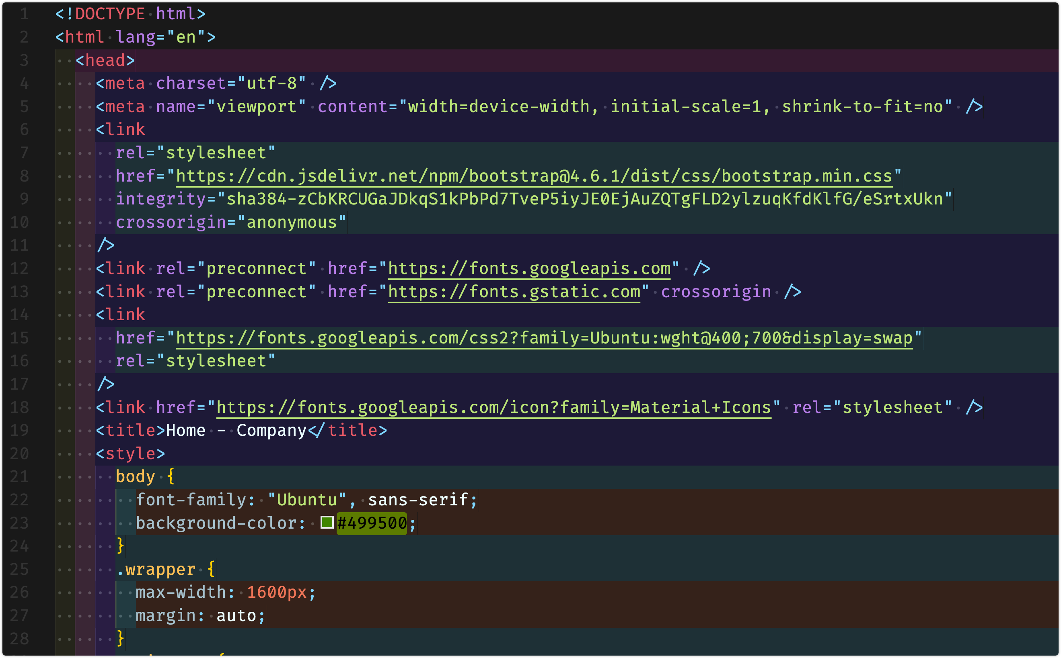

1 Листинг 1.

Веб ресурс создавался с использованием системы функций и взаимодействий языка JavaScript, а также дополнительных готовых компонентов фреймворка, использована адаптивная верстка HTML.

В проект веб ресурса входят страницы в формате html и одна в формате CSS в корне проекта. Помимо страниц с кодом, входит папка с изображениями для оформления графического наполнения пространства и интерактивных объектов.

При переходе на страницу [**https://dina.p-host.in/**](https://dina.p-host.in/)пользователь попадает на страницу, в шапке которой расположено название компании, а также кнопки переходов на другие страницы описания по управлению. В теле страницы находится непосредственно главная страница с описанием. На странице отображаются объекты, взаимодействие с которыми и является непосредственно предоставлением информации о компании.

Контент, отображаемый в главной странице сайта, запускается из основного файла с расширением html. Наполнение данного сайта производилось поэтапно:

На главной странице создаётся заголовок с интерактивными меню изменяемыми при масштабировании страницы, в том числе поле поиска и «бургерное» меню, доступное при просмотре на малых разрешениях. Сайт в корпоративных расцветках компании и признанном шрифте компании.

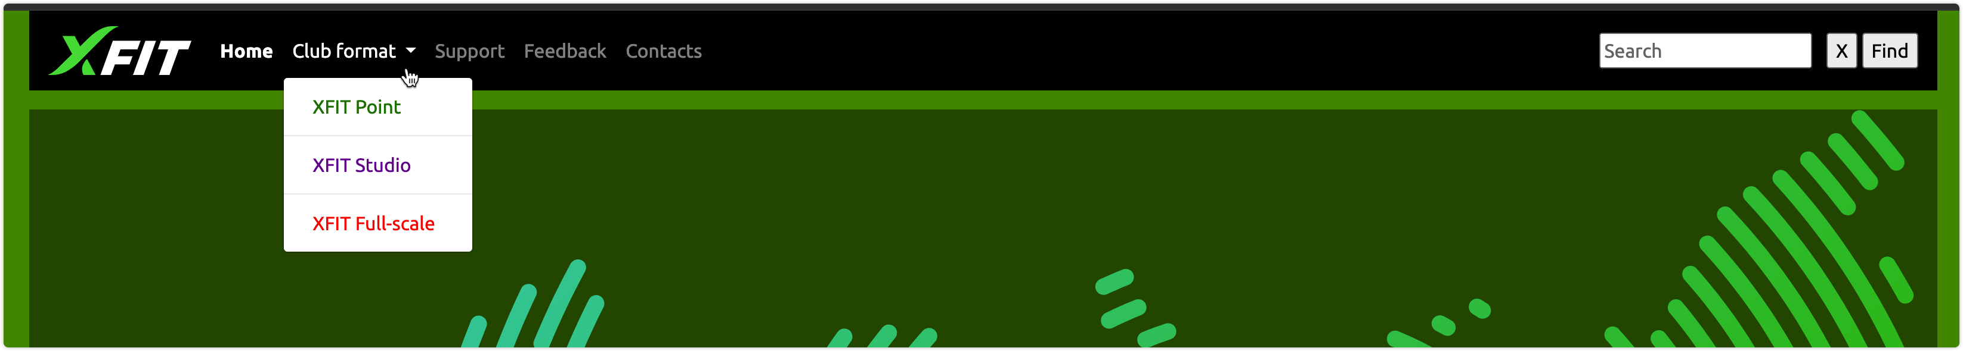

2 Рис. Главное меню

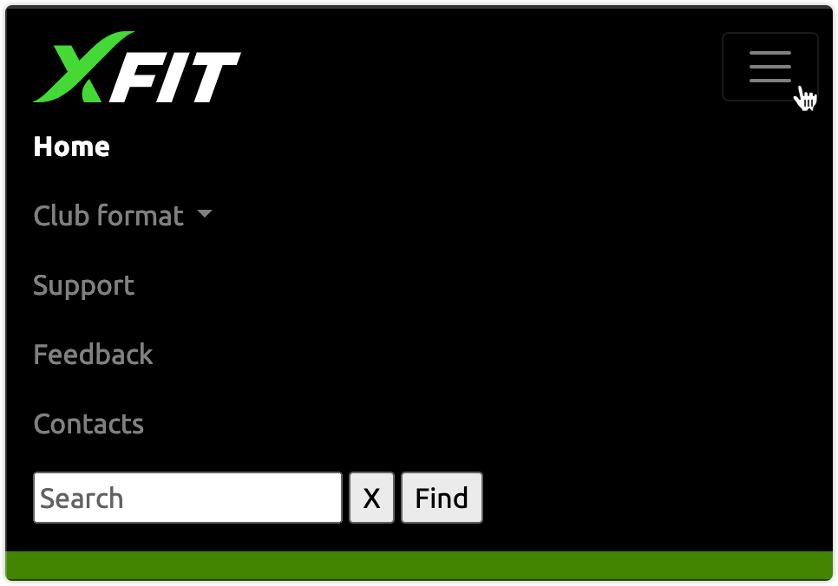

3 Рис. Бургерное меню

В коде предварительно задаются стили отображения и взаимодействия меню, в последствии данный блок дублируется на следующие страницы для удобства навигации.

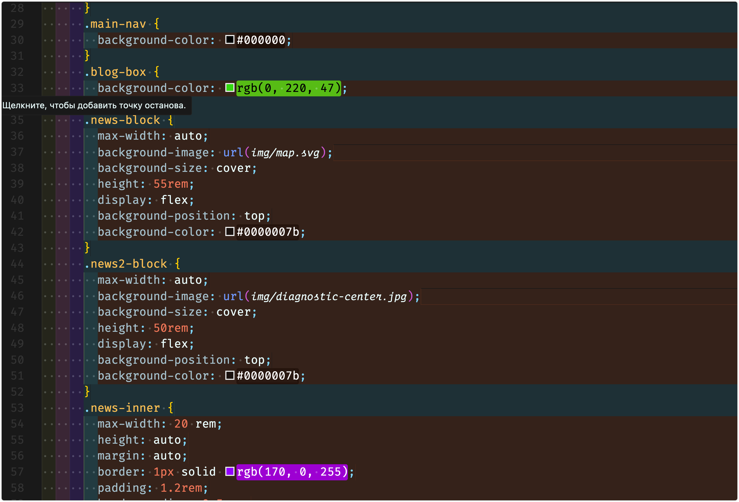

4 Листинг 2

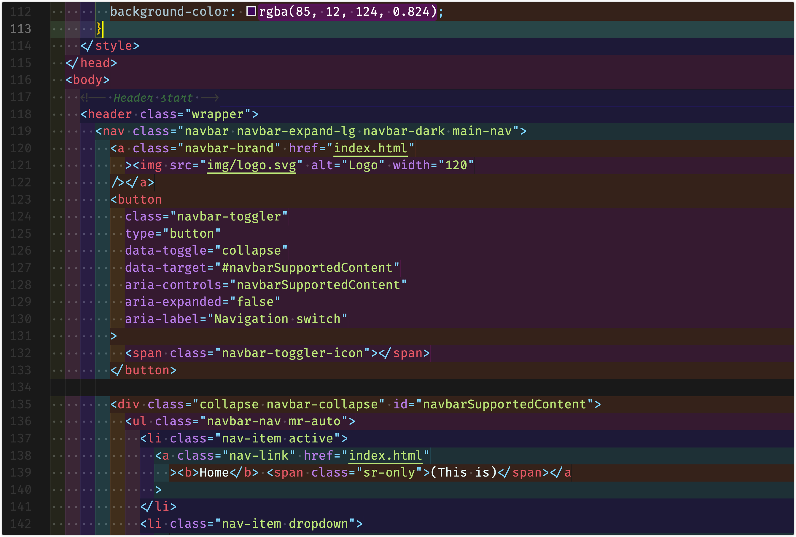

5 Листинг 3

Поиск по сайту доступен на каждой странице и функционирует при помощи использования поля ввода INPUT совместно с кодом JS. В используемом поле реализованы проверки на корректность запроса от 3х символов и задания пустого запроса.

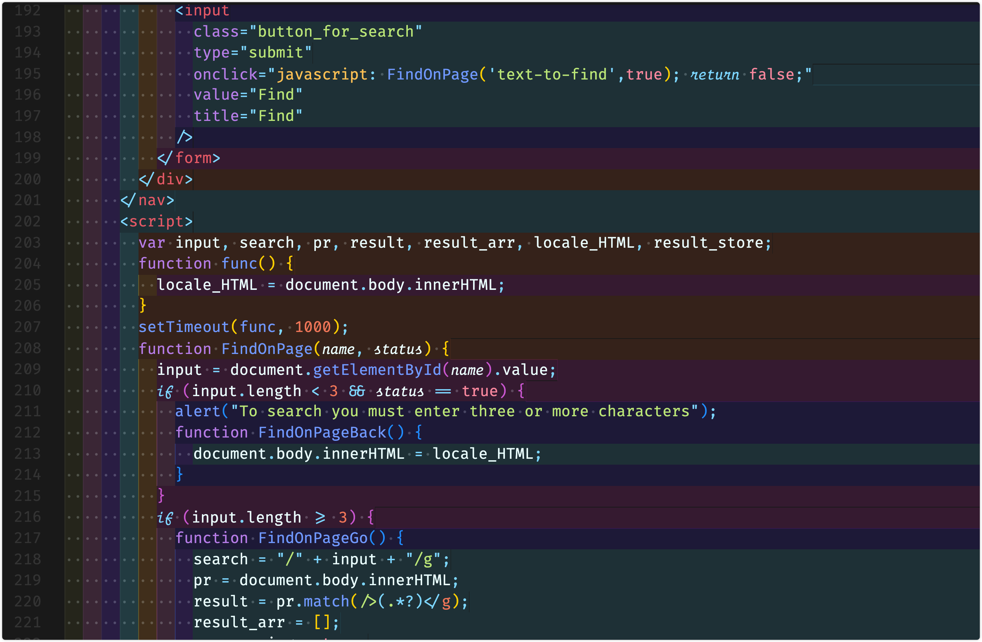

6 Листинг 4

Блоки выводимой информации для удобства чтения кода выделены комментариями. Так реализованы различные виды отображения выводимой информации. Реализованы карусели и колоночное отображение информации с фоновыми объектами.

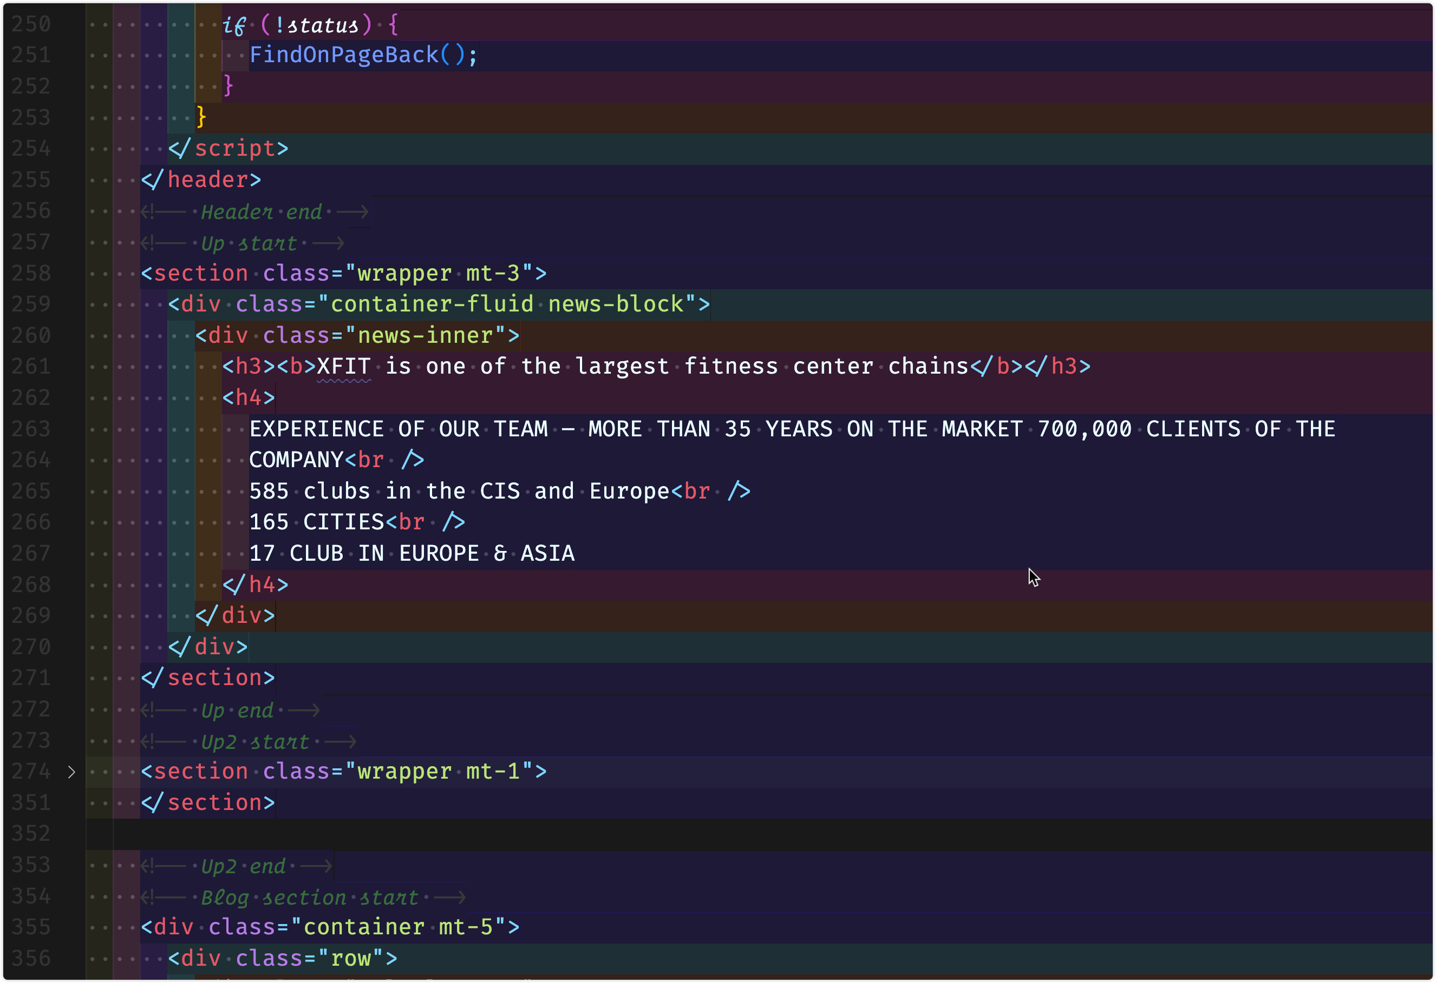

7 Листиинг 5

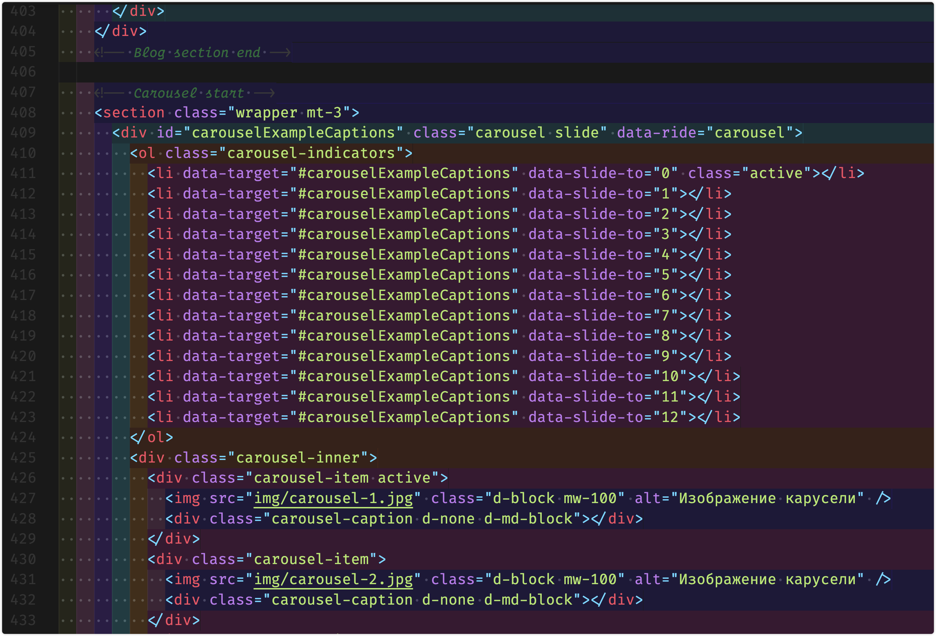

8 Листинг 6

Карусель выполнена с автоматической сменой и быстрым переходом к интересующей фотографии, возможностью ручного листания. Все фотографии представлены в полноэкранном виде и хорошем разрешении с оптимизацией загрузки для использования на сайте.

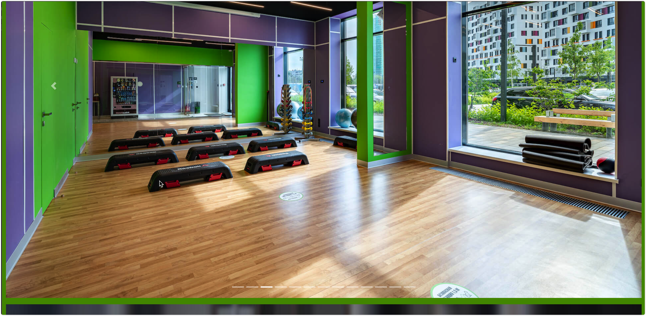

9 Рис. Элемент карусели

В нижней части каждой страницы расположен копирайт и пользовательское соглашение, отображаемое в модальном окне, разворачивающееся по нажатию клавиши «Private policy».

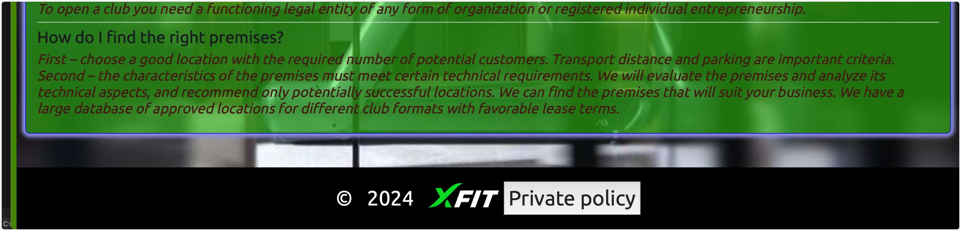

10 Рис. Футер

Выйти из соглашения можно кликнув по кнопке «CLOSE», либо по свободной области рядом с окном соглашения

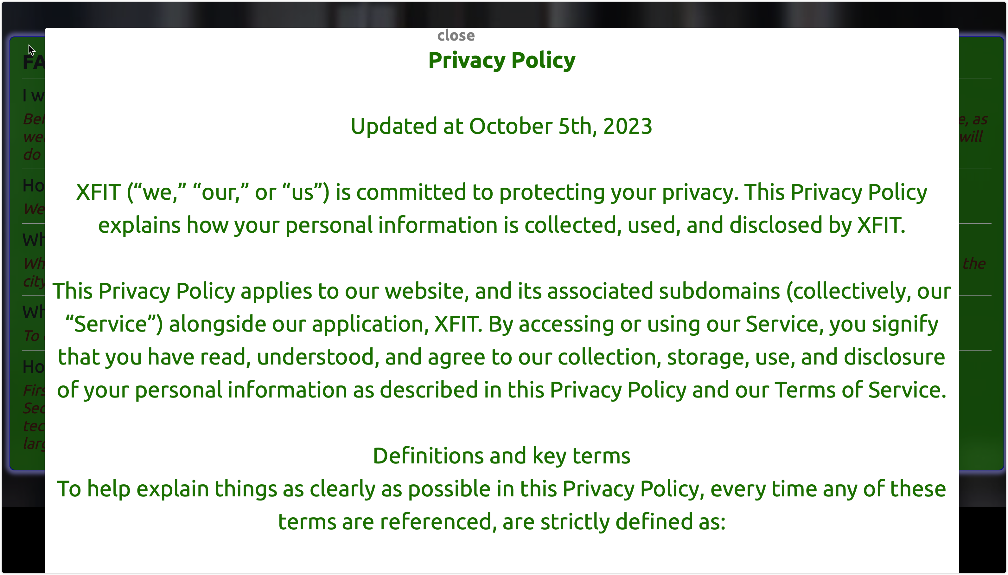

11 Рис. Соглашение

Работоспособность реализована за счет использования JS.

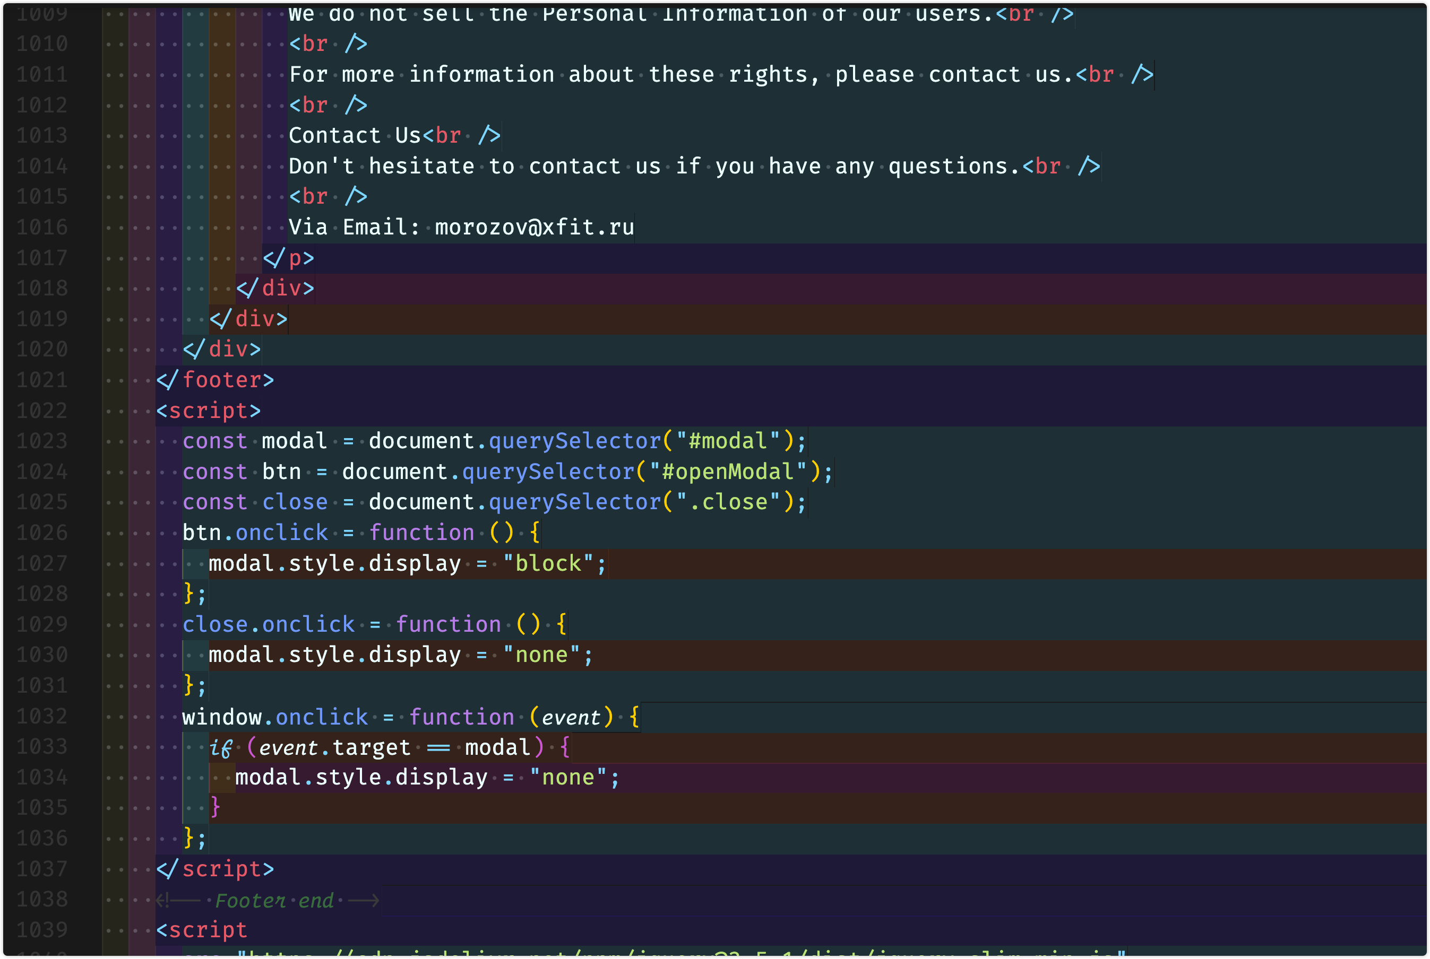

12 Листинг 7

На страницах видов франшиз вариантов клубов Point, Studio, Full scale, расположены меню перехода и подвал, также реализованы карусели с полноформатными фотографиями построенных клубов и описания использования выбора данных типов.

На страницах поддержи и отзывов предоставлена статическая информация

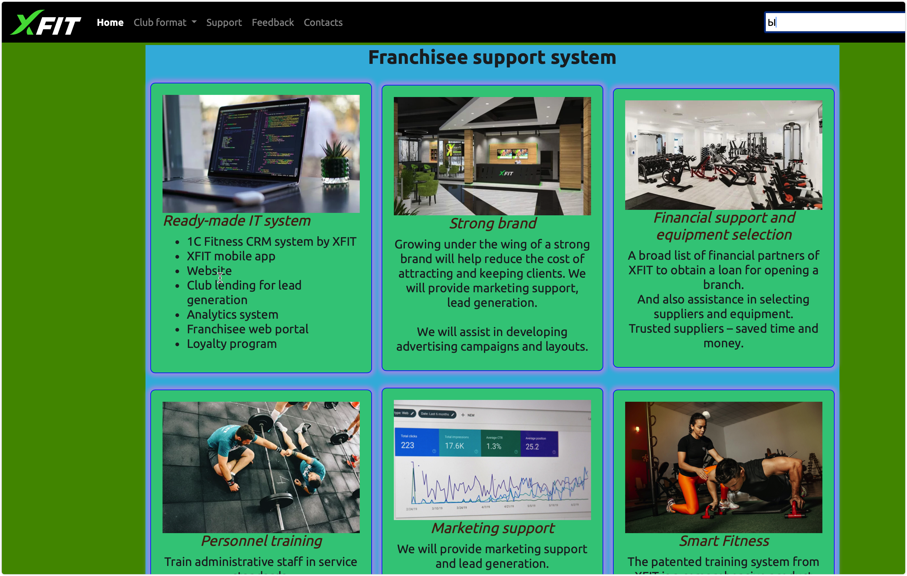

13 Рис. Поддержка



14 Рис. Отзывы

На странице контактов реализована форма обратной связи с интерактивной картой. Номера телефонов и почтовый адрес кликабельны и обращаются к установленному почтовому клиенту по умолчанию.

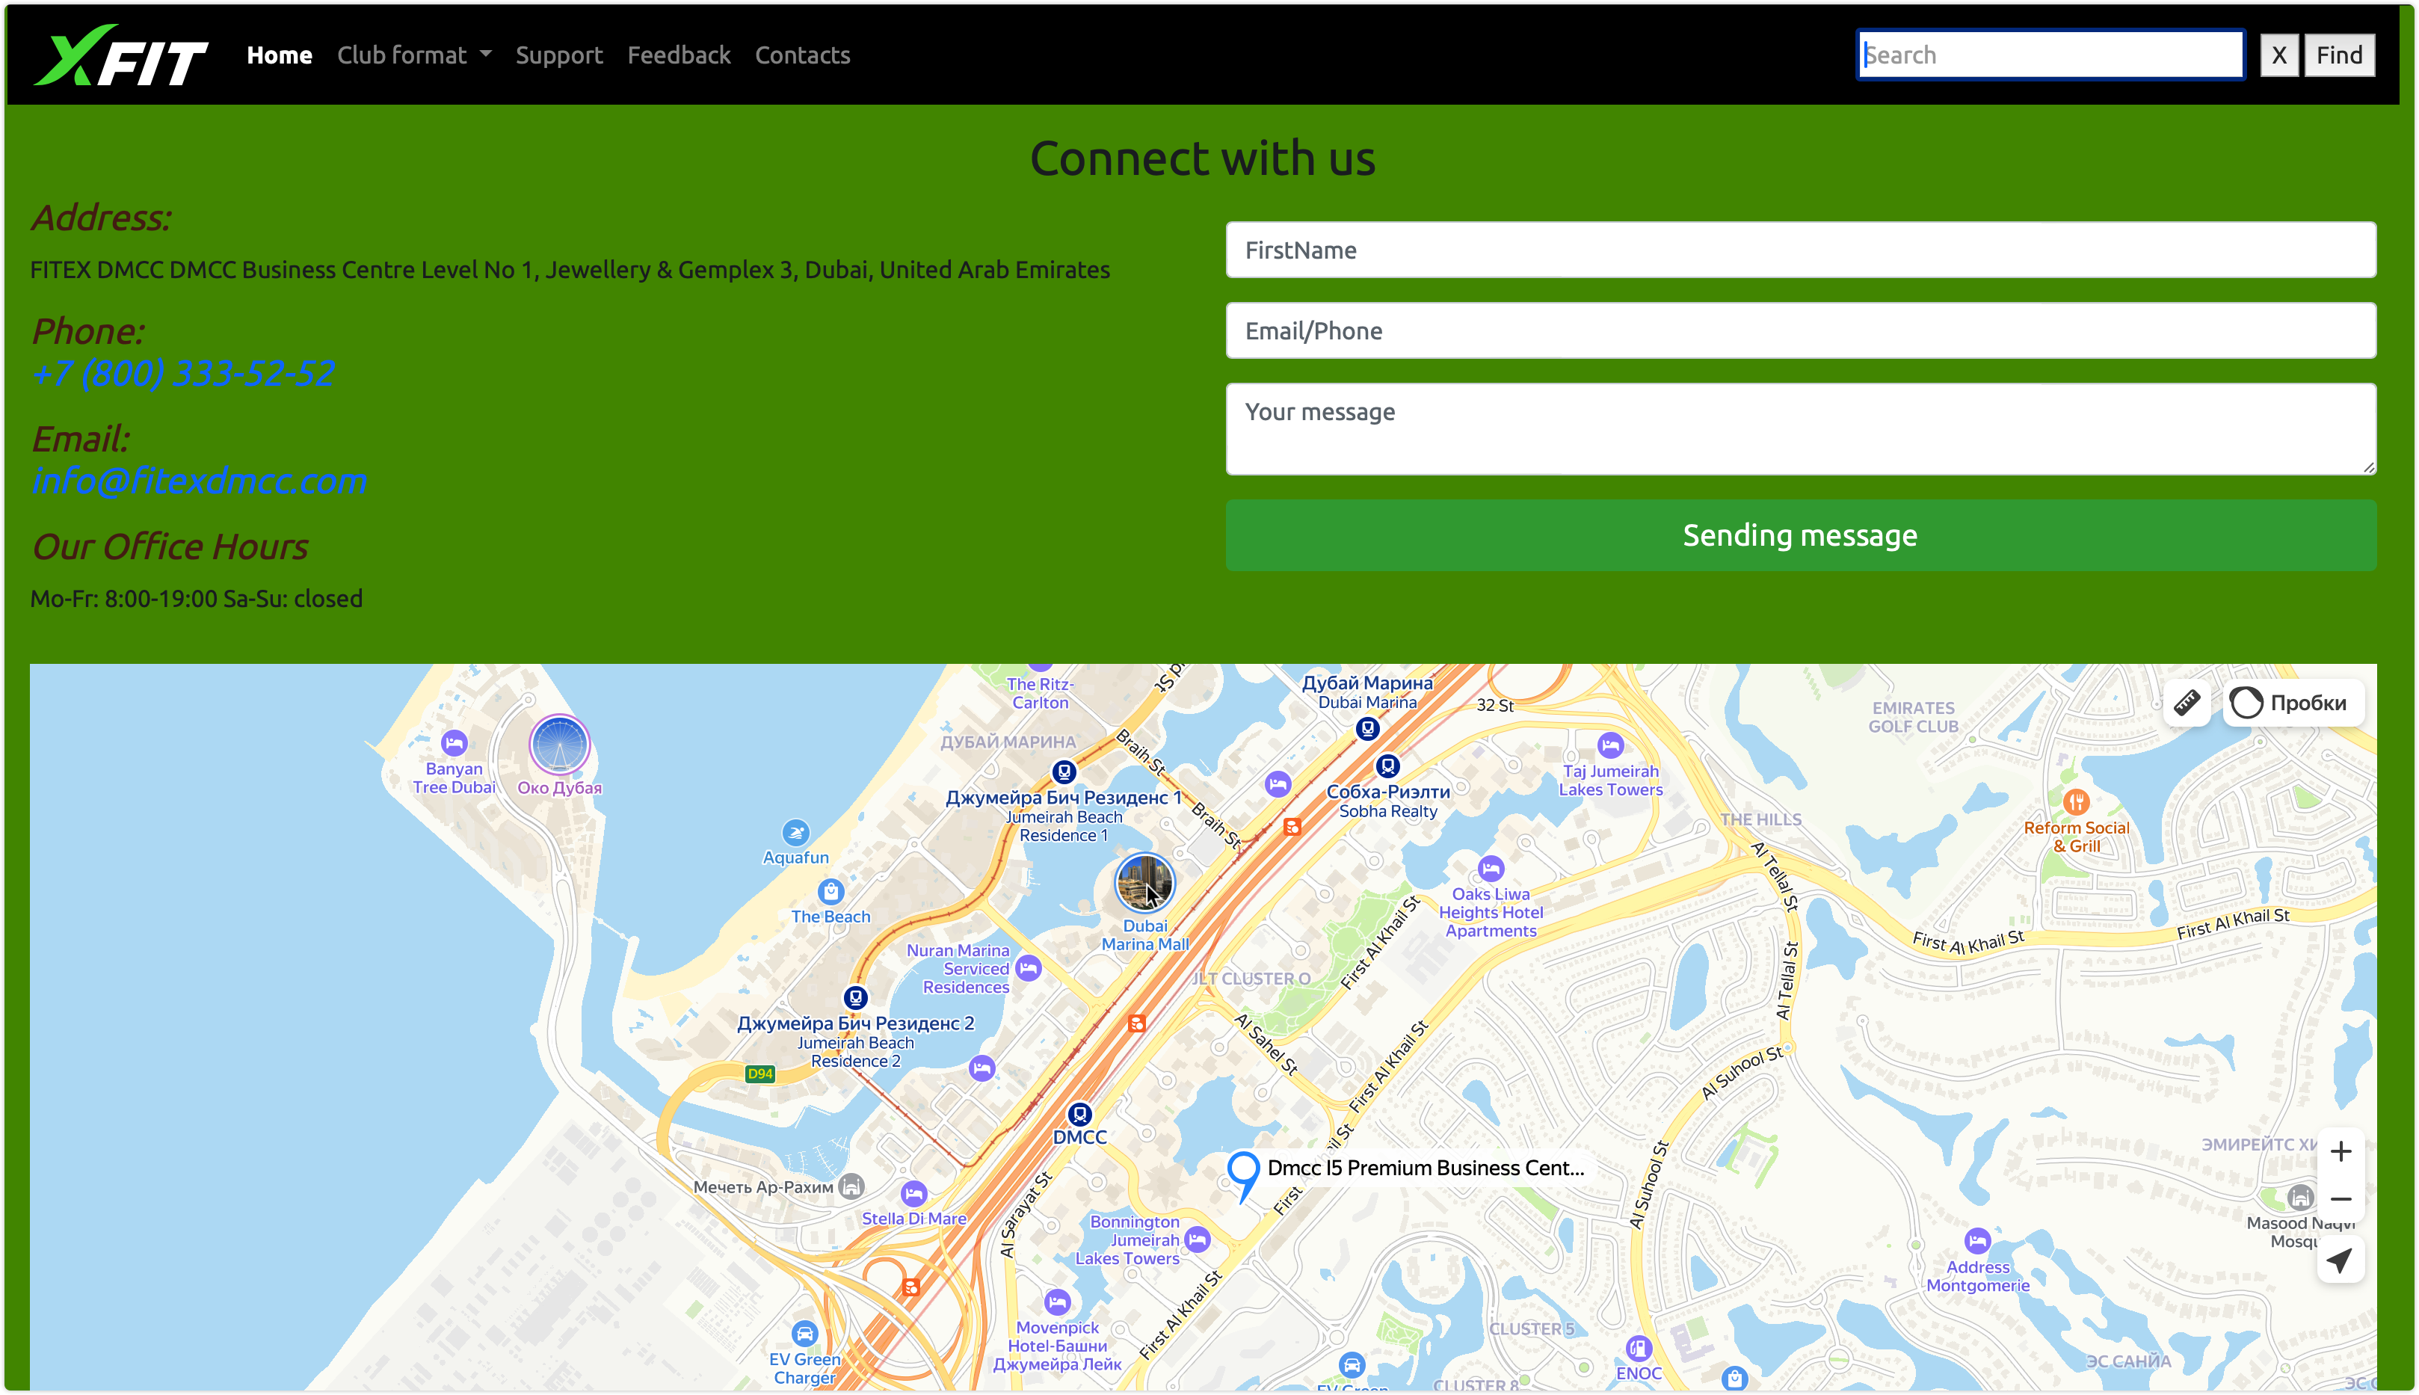

15 Рис. Контакты

Работа так же реализована в JS

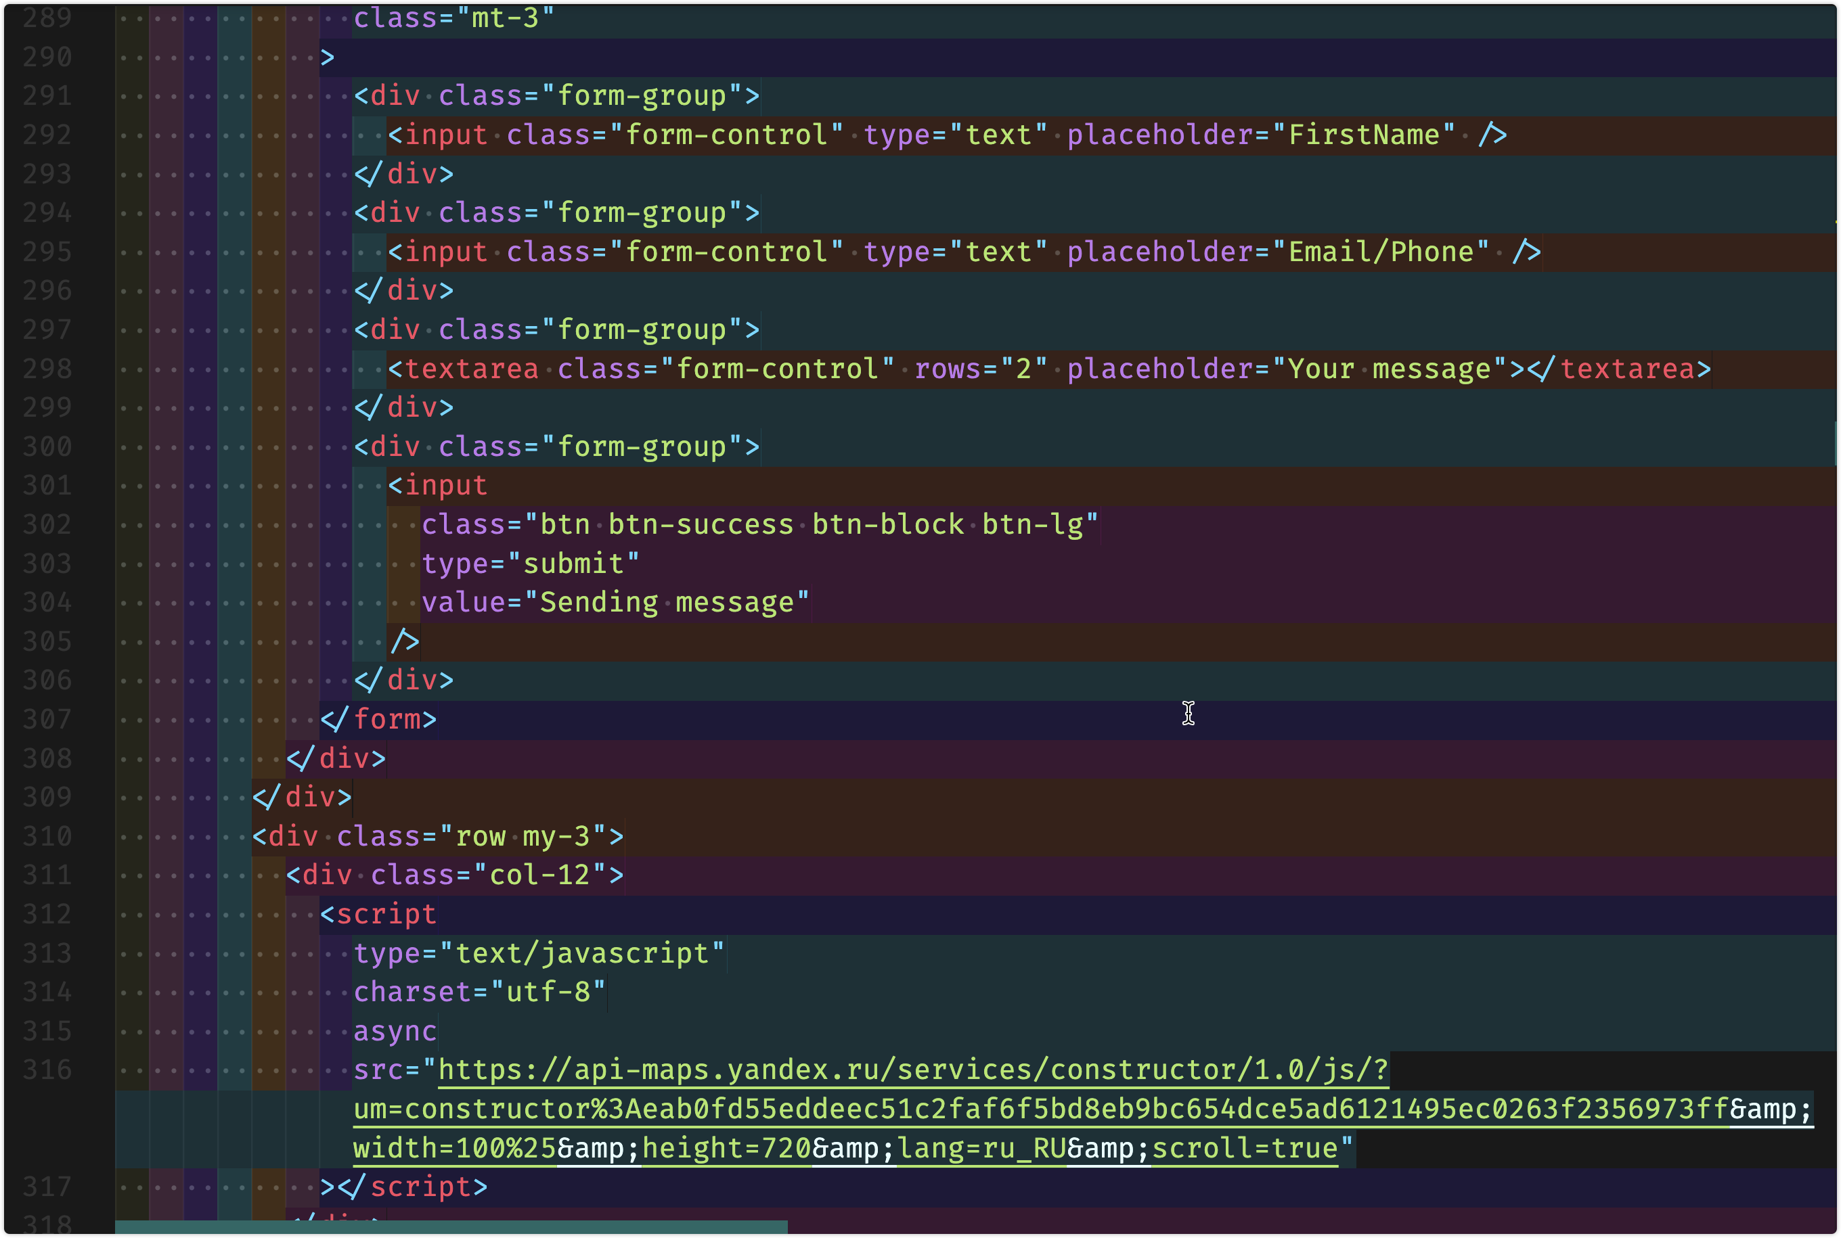

16 Листинг 8

Подключены так же внешние источники

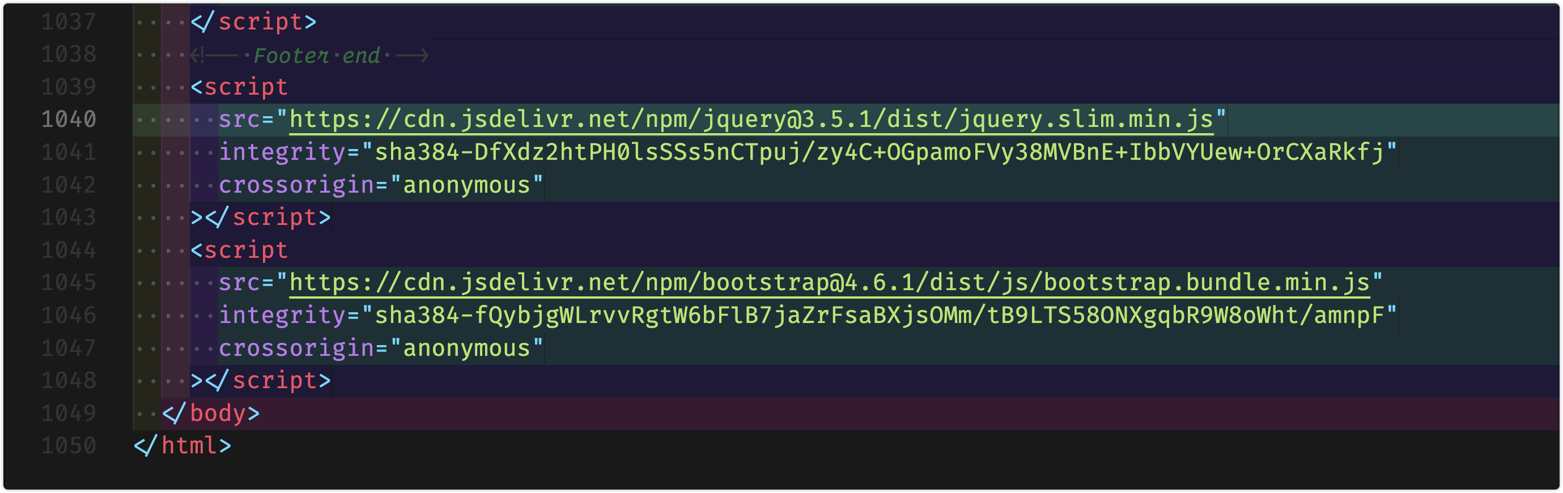

17 Подключение внешних скриптов

Тестирование работоспособности сайта проводилось неоднократно: по адресу размещения <https://dina.p-host.in/> и в тестовом контуре, куда планируется дальнейший переезд с окончательным размещением и полноценным наполнением под управлением IIS <http://www.xfit.su/index.html>.

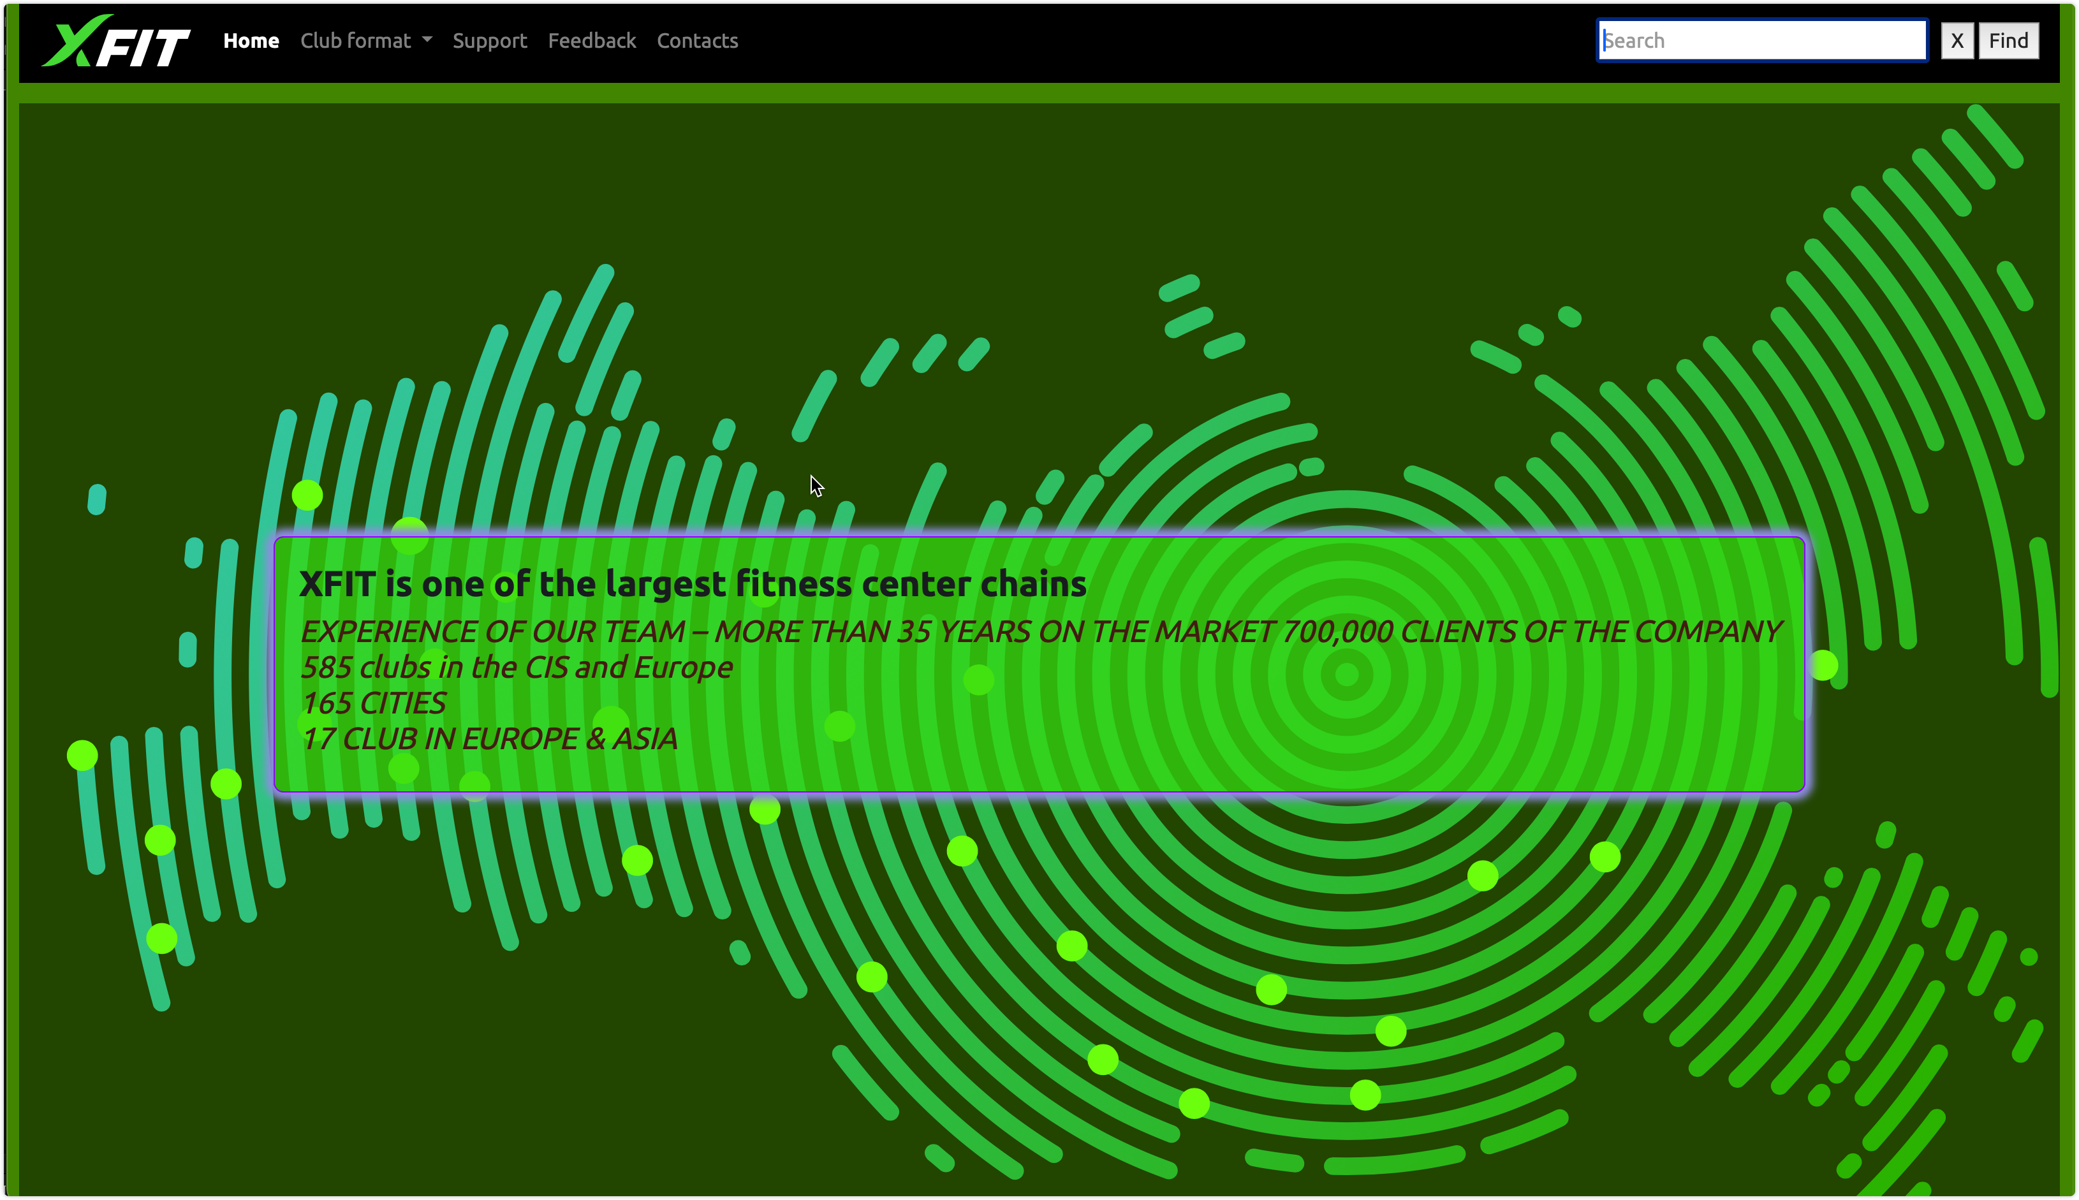

**18** Первая страница сайта

Исходные файлы проекта можно просмотреть на GitHub по ссылке [**https://github.com/SergeyVKovrev/diplom**](https://github.com/SergeyVKovrev/diplom).

# СПИСОК ЛИТЕРАТУРЫ

**1. Электронные ресурсы.**

1. Сайт

Документация по фреймворку Phaser [Электронный ресурс]: офиц. сайт. URL: <https://getbootstrap.com/docs/5.3/getting-started/introduction/> (Дата обращения: 24.05.2024).

2. Сайт

Электронный учебник по HTML и CSS [Электронный ресурс]: офиц. сайт. <http://htmlbook.ru/html5> (Дата обращения: 24.05.2024).

3. Сайт

Официальная документация Mozilla [Электронный ресурс]: офиц. сайт. URL: <https://developer.mozilla.org/ru/> (Дата обращения: 24.05.2024).

4. Сайт

Электронный учебник по JavaScript [Электронный ресурс]: офиц. сайт. URL: <https://learn.javascript.ru> (Дата обращения: 24.05.2024).